Nombre y Apellidos: |  | Firma del Alumno:
DNI: |  | Firma del Profesor:

Apto: | No Apto: | Calificación:

Instrucciones Generales

La puntuación máxima será de 10 puntos.
Esta prueba tendrá una duración máxima de 420 minutos
( Temporalizados durante la Unidad de Aprendizaje )

El alumno/a deberá acatar las siguientes normas durante la duración de la práctica :

- Rellene el encabezado con su nombre, apellidos y D.N.I.
- Firme en todas y cada una de las hojas entregadas, incluidas las que estén en blanco.
- Usar exclusivamente bolígrafo azul o negro
- Guardar los ficheros generados en una carpeta con nombre MF0486_E3
- El docente le indicará al final como entregar el contenido de dicha carpeta
- Al finalizar el ejercicio y antes de entregarlo comprueba tus respuestas, en caso de duda consulta al docente.

Equipo y material

- Bolígrafo azul.
- Folios.
- Ordenadores.
- Conexión a Internet. ( Para buscar información a modo de ayuda )
- SFC : Sistema operativo Windows ( Virtualizado )
- Rootkit Hunter : Sistema operativo Linux ( virtualizado )
- Pendrive.

Instrucciones específicas

El objetivo de esta práctica guiada será como se puede asegurar la integridad de los datos en sistemas Windows y Linux.
Condiciones de realización:

La actividad se llevará a cabo en el aula y el alumnado contará en todo momento supervisión del docente.

El alumnado contará con una duración de 420 minutos para realizar la práctica.
Se podrá realizar en varias partes con una duración cada una de 60 minutos.

El alumno podrá hacer uso de internet para su realización, y se detallan a continuación algunas webs de ayuda.

Páginas webs :

SFC ( System File Check)

https://en.wikipedia.org/wiki/System_File_Checker
https://neosmart.net/wiki/sfc/
https://support.microsoft.com/es-es/kb/929833

rootkit

https://es.wikipedia.org/wiki/Rootkit
https://es.wikipedia.org/wiki/Rkhunter
https://rootkit.nl/projects/rootkit_hunter.html

En ella se valorará la utilización de herramientas para la gestión del tiempo y secuenciación del uso de las aplicaciones necesarias. Y se observará especialmente la autonomía del alumnado a la hora de ejecutar y tomar decisiones. Como también la estructuración del ejercicio en donde se solicitará, orden, coherencia y limpieza.

Una vez terminado la práctica se le notificará al docente y pasará a su evaluación.

Descripción de la práctica

INTEGRIDAD / DE LA INFORMACIÓN.
WINDOWS:
1: Mediante Consola.
Como se ha visto en clase, una de las formas de comprobar la integridad de los datos sería utilizando la función criptográfica HASH que es un algoritmo matemático capaz de transformar un bloque de datos en una nueva serie de caracteres con una longitud fija independiente.
En esta ocasión para no consumir tantos recursos instalando una aplicación externa utilizaré POWERSHELL que es una interfaz de líneas de comandos muy útil donde podemos automatizar algunas tareas y revisar la integridad de los datos.
- Creo un archivo de texto de pruebas llamado Integridad y coloco datos e información dentro de él.
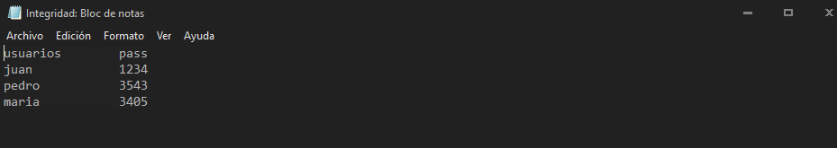
- Guardo la información y abro la consola de Windows, en el cuadro de buscar escribo CMD y ENTER
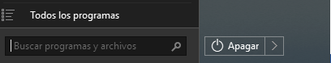
- Se nos abre la consola d Windows y escribimos POWERSHELL
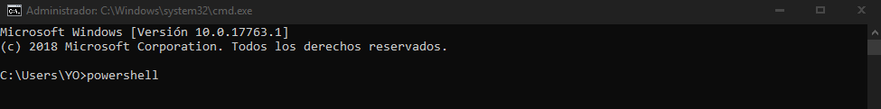
- Entramos en la consola de POWERSHELL la diferenciamos porque vemos el PS al inicio de la línea,
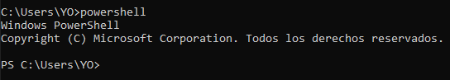

- Para ver el Hash de cualquier fichero, en POWERSHEL existe una función llamada Get-FileHash
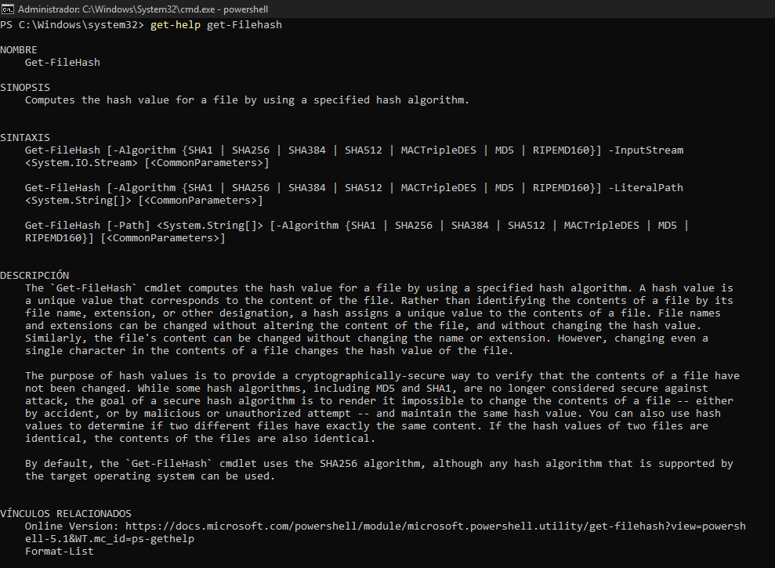
- Aplicamos la ;ínea de código al fichero Integridad.txt y nos dá el siguiente resultado
Get-FileHash -Algorithm sha256 C:\comwindows\Integridad.txt
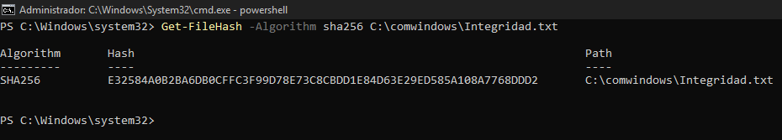
- Abrimos el documento lo modificamos y guardamos
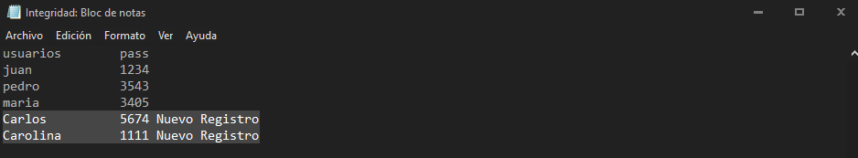
8.Volvemos aplicar el comando
Get-FileHash -Algorithm sha256 C:\comwindows\Integridad.txt
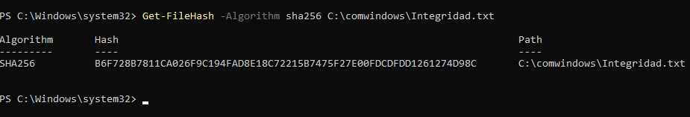
- Lo vemos de una forma comparativa
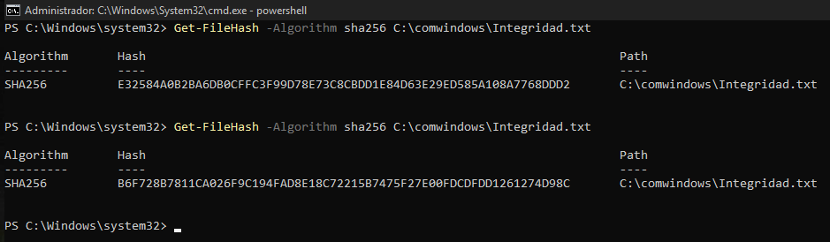
El Hash del fichero ha cambiado lo que nos indica que el fichero original ha sido modificado y por consecuencia su integridad podria estar comprometida dependiendo de que fuente provenga el cambio. En este caso lo he modificado yo, asi que el fichero sigue siendo seguro
También se puede ver que el tamaño del fichero original es distinto al ha sido modificado
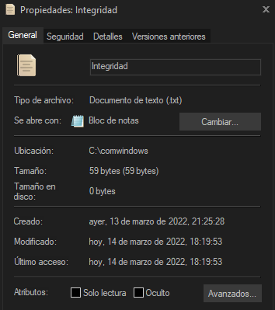
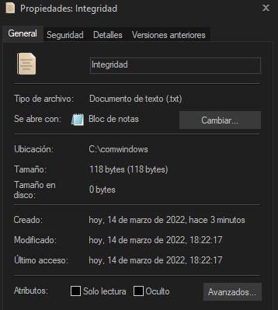
En dado caso de que sea una tarea muy recurrente para una empresa podemos automatizar este proceso desarrollando un pequeño script en PS y otro en bash y juntarlos para faciliar el trabajo diario.
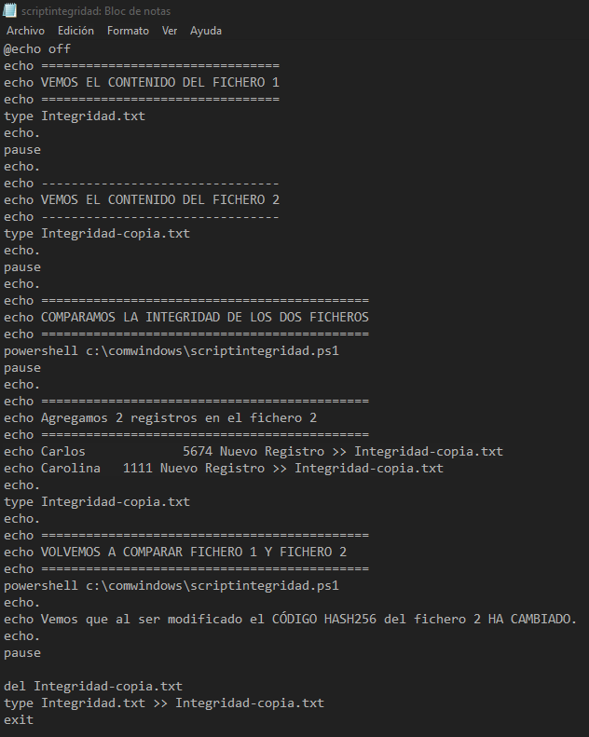

Adjunto ficheros para ver esta práctica de una manera más sencilla, ejecutar “scriptintegridad.bat”
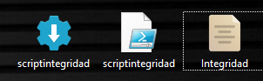

LINUX UBUNTU:
1: Mediante Terminal
- Creo una carpeta nueva y un documen to de texto nuevo para hacer la comparación
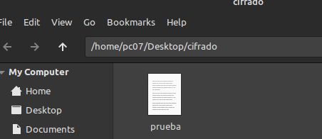
- Abrimos el archivo llamado prueba escribimos un texto y luego guardamos..
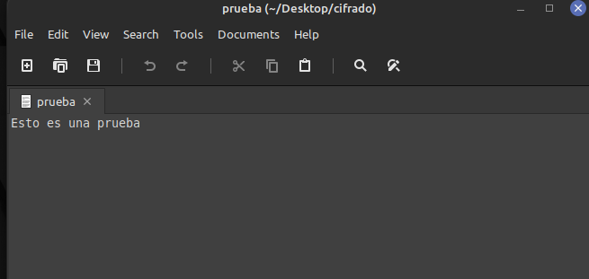
- Abrimos Terminal de Mint:
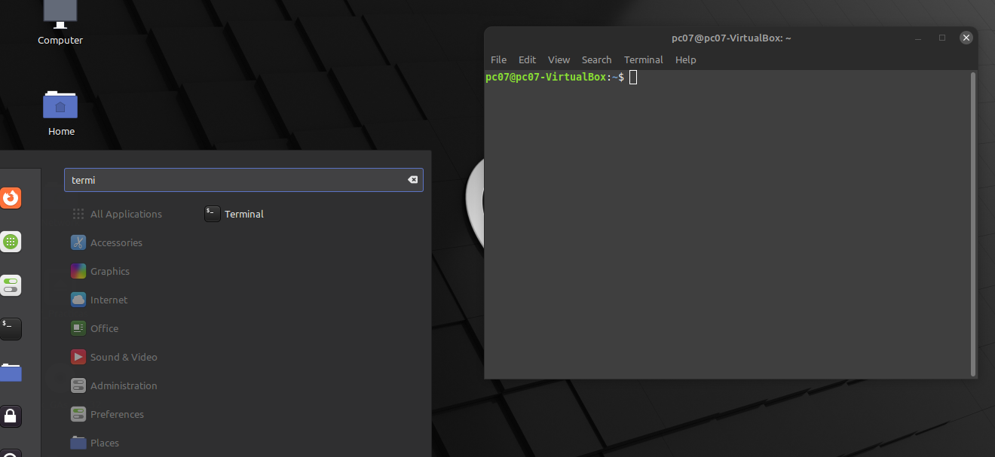
- Buscamos la carpeta donde se encuentra localizado el archivo que guardamos. Lo podemos buscar o escribir la ruta directamente y escribimos el siguiente comando
Shaisum prueba
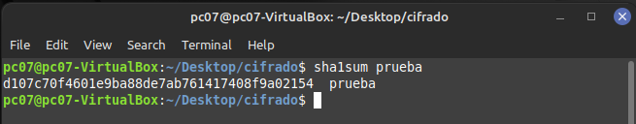
Automaticamente nos muestra el Hash del fichero.
Tambien podemos usar la siguiente instrucción
Openssl sha1 prueba
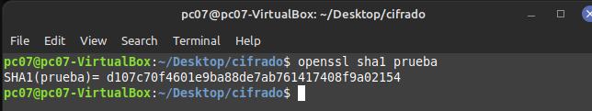

Con openssl podemos ver las distintas claves Hash como vemos en el ejemplo.
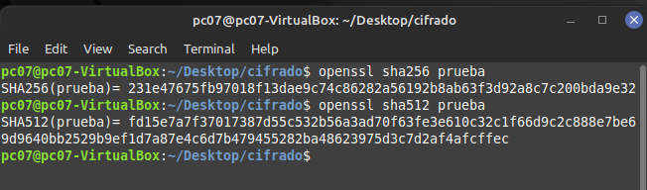
Ahora modificaremos el arhivo de texto para comprobar que la integridad no es la misma agragando texto.
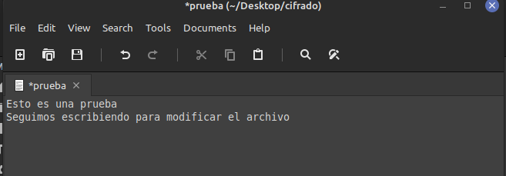
Verificamos la integridad con openssl
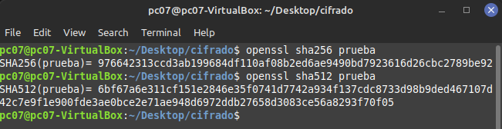
Con shaisum
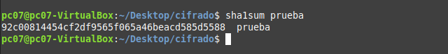
Al comparar vemos que la integridad ya no es la misma debido a que modificamos el archivo agregando mas texto.
Todo esto se puede aplicar también para carpetas y ver todos los archivos que se encuentran dentro de ellas.
Al igual como se hizo en windows tambien podriamos crear un script para hacer que el proceso sea automatizado en dado de ser un trabajo diario.

